http://www.attilon.fr/wp-content/themes/glanum/images/AB.png

**ALLUSION - Rosé**

IGP Méditerranée, Rosé 2024

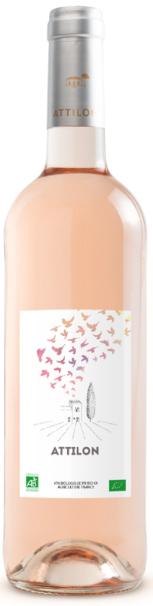

**LE DOMAINE**

Le domaine Attilon tire son nom du fait que le Rhône, autrefois, créait des îles et des îlons. Le domaine est sur l’un d’eux. En bordure du Rhône, il se situe dans le Parc Naturel Régional de la Camargue. Le vignoble est dispersé au milieu de bois de chênes remarquables ce qui est très original pour le Pays d’Arles. Cette biodiversité extraordinaire liée à des sols argilo-calcaires offre des vins de caractère.

Renaud et Odile de Roux acquièrent le domaine en 1968 à Jacques de Bourbon-Busset, académicien. Ils conduisent les vignes en agriculture biologique depuis 1983. Leur fils Brice a pris leur suite en 2014. En 2022, Brice s’associe avec Edouard de Portalon. Ensemble, ils s’emploient à faire rayonner le domaine.

**LA GAMME**

La gamme Allusion est la gamme historique du domaine avec laquelle le Domaine s’est lancé en agriculture biologique. Elle fait allusion a tant de spécificités du domaine : biodiversité, proximité du Rhône, plantation dans le parc naturel de Camargue…

Millésime difficile ( pluie, humidité…) qui a demandé beaucoup d’attention avec une belle reconnaissance de la vigne jusqu’au bout.

**DÉGUSTATION**

Jolie robe brillante aux reflets peau de pêche. Le nez est ouvert et s’exprime sur un registre de fruits à chair blanche, de fleurs et une pointe d’agrumes. La bouche est équilibrée, entre gras et acidulé. Finale saline.

**TERROIR**

Argilo-calcaire, limoneux dans les ségonneaux

**CÉPAGES**

Caladoc 64%

Merlot 29%

Syrah 7%

**SPÉCIFICATIONS**

Degré d'alcool: 12.5 % vol

Vin rosé sec (sucres 0 g/L)

**SERVICE**

9-10 °C

**VINIFICATION**

Cuve Inox

**CONTENANTS DISPONIBLES**

Bouteille (0.50cl)

Bouteille (0.75cl)

Magnum (1.5 L)